朝ドラ「半分、青い。」 岩村でロケ公開
11/11(土) 9:15配信

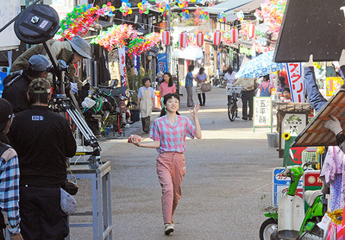

ヒロインの鈴愛を演じる永野芽郁さん（中央）＝岐阜県恵那市岩村町
◆ヒロイン役の永野芽郁さん「岐阜弁、難しい」
来春スタートするＮＨＫ朝の連続テレビ小説「半分、青い。」のロケが１０日、ドラマの舞台で、ヒロインの故郷という設定の岐阜県恵那市岩村町で公開された。ヒロインの鈴愛（すずめ）役の永野芽郁さんは「岐阜弁は、関西弁や標準語とも違っていてとても難しい。いつも相談しています」と撮影の裏側をにこやかに明かした。
ドラマ「ロングバケーション」で知られる美濃加茂市出身の脚本家北川悦吏子さんが手掛けるドラマで、高度成長期以降の岐阜県と東京都が舞台。幼くして病気で左耳を失聴した鈴愛が、さまざまな挫折を味わうも、持ち前の明るさとバイタリティーで乗り越え、一大発明を遂げるまでを描く。
１０月２３日にクランクインしており、県内での撮影は、東濃地方を中心に今月中旬まで続く。この日は、高校生の鈴愛が、俳優佐藤健さん演じる幼なじみの律の家へとスキップしながら向かうシーンのロケが公開された。
会見で、永野さんは岐阜県の感想を「空気がとてもきれい。人もとても優しく、温かくて、リラックスして撮影に臨めている」とにこやかに話した。制作統括の勝田夏子チーフプロデューサーは「ヒロインを育んだ場所、帰るべき場所、大事な故郷として、岐阜を描いていく」と語った。
ドラマは来年４月２日スタートで全１５６回。
岐阜新聞社
【関連記事】
- 岐阜の良さ伝えたい 来春朝ドラ主演・永野芽郁さん
- 幼なじみに佐藤健さん 朝ドラ「半分、青い。」
- ＮＨＫに「前畑頑張れ」ドラマ化要望
- ＮＨＫ朝ドラ、秋から県内ロケ ヒロインは永野芽郁さん

